**Homilie – Paaszondag 01.04.2018** *Handelingen 10, 34a.37-43 / 1 Korintiërs 5, 6b-8 / Johannes 20, 1-9*

Die Jezus was toch wel een bijzondere mens. Het leek wel of Hij een nieuw paradijs ging maken. Vooral de zwakkeren en minderbedeelden voelden zich sterk aangesproken door Hem. Hij bracht heil en genezing, maar vooral ook een hoopvolle toekomst. Hij kwam nochtans uit het kleine Nazareth in Galilea, voor het puriteinse Jeruzalem een onbeduidende plaats. Maar voor zijn leerlingen brak er met Hem een nieuwe tijd aan, de vervulling van zovele messiaanse voorspellingen. De Messias dus.

In de eerste lezing herinnert Petrus ons vandaag aan die feiten, die hij als een film voor onze ogen afrolt, met als openingsgedachte: gij weet wat er overal in Judea gebeurd is; hoe Jezus van Nazareth zijn optreden begon in Galilea na het doopsel dat Johannes predikte, en hoe God Hem gezalfd heeft met de heilige Geest en met kracht. Hij ging weldoende rond en genas allen die onder de dwingelandij van de duivel stonden, want God was met Hem.

Maar plots leek het allemaal een paradijselijke droom geweest te zijn, waarvan we de krijtlijnen herdacht hebben in de Goede Week. Het begon met een feestelijke intocht in Jeruzalem, waarbij de massa rond Jezus toestroomde en met wuivende palmen hun aanhankelijkheid aan Hem betoonden. Dan kwam dat gebaar van innige gemeenschap tussen Jezus en zijn vrienden in het joodse paasmaal dat de Heer met zijn apostelen vierde in Jeruzalem. Maar wat het sacrament, het teken van de éénheid had moeten zijn, werd plotseling verbroken door het verraad van één onder hen. En na die Judaskus liep alles uit de hand. Na een bedroevend vervolgverhaal van welles-nietes-processen bij de hogepriester en bij Pilatus, werd Jezus – tot voor kort de hemel in geprezen – aan het kruis genageld om er de meest onterende en gruwelijk dood te sterven. Voor allen die op Jezus hun hoop hadden gesteld, werd de paradijselijke droom een ware nachtmerrie. De figuur waar ze naar opkeken en hun ideaal, beiden waren ze dood.

Maar dat die dood niet het laatste woord had, kon niemand vermoeden of voorspellen. Dat Jezus zelf beeldspraak gebruikt had over de afbraak en wederopbouw van de tempel binnen de drie dagen, met verwijzing naar zijn eigen lichaam, herinnerden de leerlingen zich pas veel later. Maar die eerste paasnacht en paasdag is voor die leerlingen een bijzondere ervaring geweest. We hoorden in het evangelie één van die getuigenissen.

Onder het licht van de volle maan vond Maria van Magdala (het huidige Migdal in het noorden van Israël) haar weg naar het graf, vlak buiten de stadsmuur van Jeruzalem, waarin Jozef van Arimatea het lichaam van Jezus begraven had. Ze mist Jezus en wil dicht bij Hem zijn, al is het dan ook bij een dood lichaam. Als ze bij de grafplaats aankomt, ziet ze dat de steen is weggerold. Intuïtief beseft ze dat er iets helemaal veranderd is, en het eerste wat ze doet is naar Simon Petrus en de beminde leerling rennen om hun te zeggen dat *'de Heer uit het graf genomen is en dat ze niet weet waar Hij is neergelegd'*. Dat is de eerste fase van het *zien*. Verder in het verhaal komt dat werkwoord 'zien' nog driemaal voor.

Petrus en de beminde leerling - dat wil zeggen de leerling die bij het laatste avondmaal ‘rustte aan het hart van Jezus’ (Joh. 13,23) – snellen nu op hun beurt naar het graf. De beminde leerling – waarvan de traditie zegt dat het Johannes is – komt als eerste aan en *ziet* de zwachtels liggen. Maar hij wacht op Petrus. Als Petrus is aangekomen, gaat hij het graf binnen en *ziet* zowel de zwachtels als de zweetdoek die netjes apart opgerold ligt. Nu gaat ook de beminde leerling binnen: hij *ziet* en *gelooft*.

Viermaal horen we dus als een refrein dat *zien*: en dat refrein maakt duidelijk dat er zich in de hoofden van de leerlingen een bewustzijnsproces afspeelt. Wat zegt dat teken van het lege graf? Wat zeggen de tekenen van de zwachtels en apart opgerolde zweetdoek? Het antwoord op deze vragen is niet zomaar te geven, want het cirkelt rond een geheim, een mysterie, iets van God. Het *zien* moet doorbreken naar het *geloven*. Het is een proces van zoeken, vinden, verliezen en opnieuw vinden. Degene die het eerst de stap zet van *zien* naar *geloven* is niet voor niets de ‘beminde leerling’, hij die rustte aan het hart van Jezus. Kennen en inzicht verwerven heeft in de Bijbel altijd te maken met beminnen en je toevertrouwen aan iemand.

We hoorden in het evangelie op deze Paasdag niets over het verschijnen van Jezus. Het lege graf staat centraal. En het werd duidelijk voor de vrouwen en voor de leerlingen dat God zelf daar de hand in had. Want God houdt van zijn Zoon en Hij houdt ook van ons. En liefde, zeker goddelijk liefde, overwint alle dood.

Ik wens jullie een zalig Pasen!

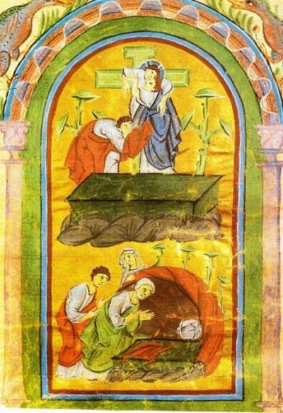

‘Petrus en Johannes bij het lege graf’, handschrift ca. 1300

*Jan Verheyen – Lier.*

*Paaszondag – 1.4.2018*

##### Petrus en Johannes bij het lege graf

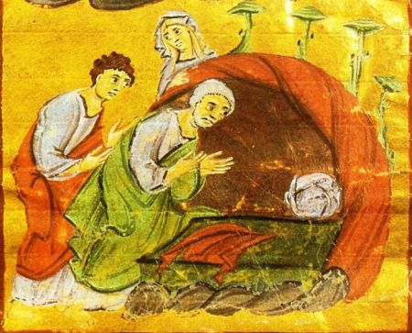

De kunstenaar toont ons Petrus, Johannes en Maria Magdalena bij het lege graf. Het graf is centraal geplaatst. Rechts wikkelt zich de rotswand omhoog als een doek die wordt uitgewrongen. De wand links gaat schuil achter de gestalte van Petrus wiens voorovergebogen houding de lijn van het rotsgraf prachtig overneemt. We herkennen Petrus aan zijn witte, rondgeschoren haar en baard. Achter hem staat Johannes. Zijn houding komt overeen met die van Petrus. Hij reikt iets boven Petrus uit... Allebei hebben zij wijd opengesperde ogen en de handen geheven in verwondering en gebed. In het graf zien we een donkere sarcofaagachtige steen waarop Jezus’ lijk gelegen heeft. Nu is de steen leeg. Er is geen Jezus te zien. Op de steen een rood gekleurde doek. En meer op de achtergrond een opgerolde witte doek, precies zoals het verhaal vertelt: ‘Simon Petrus trad het graf binnen. Hij zag dat de zwachtels er lagen, maar dat de zweetdoek die zijn hoofd had bedekt, niet bij de zwachtels lag, maar ergens afzonderlijk opgerold op een andere plaats.’

De zwachtel heeft dezelfde rode kleur als het kleed van de apostel Johannes. De kleur van de liefde. Johannes spreekt in zijn evangelie herhaaldelijk over de door Jezus geliefde leerling. Volgens de traditie bedoelt hij zichzelf daarmee. Hij is al bekleed met Jezus’ liefde.

De kunstenaar wil ons vooral attenderen op de rol van Johannes. Deze afbeelding maakt deel uit van een groter geheel. Op de bovenste helft van de bladzijde (zie afbeelding bij de homilie) zien we hoe Jezus door Jozef van Arimatea van het kruis wordt gehaald. Hij wordt daarbij geholpen door Johannes, die liefdevol een slip van zijn rode gewaad klaar houdt om Jezus’ lichaam daarin te ontvangen. Hij is de enige die zowel op de afbeelding boven als beneden staat. Opvallend is ook dat aan de voet van het kruis hetzelfde graf zichtbaar is als onder in de grot. Even opvallend zijn de twee groene bomen links en rechts van het kruis; zij staan op de plek waar je de kruisen van de twee misdadigers zou verwachten die met hem gekruisigd waren. Wil de kunstenaar zeggen dat het nieuwe leven zich al aankondigt tijdens Jezus’ kruisafname en graflegging?

Overigens is het rood van Johannes’ gewaad ook de kleur van de opengesperde rotswand. Dan zou die kleur er dus op wijzen dat Jezus’ liefde sterker is dan de dood. Als de kunstenaar dat heeft willen weergeven, heeft hij een prachtige manier gevonden om de woorden uit het evangelie tot uitdrukking te brengen: ‘Toen ging ook de andere leerling – Johannes dus - naar binnen; hij zag en geloofde...’ Er staat: ‘Hij zag.’ Maar er valt niets te zien!? Wordt daar van Johannes gezegd dat hij door de buitenkant van de dingen heen zág met de ogen van het geloof? Dat wordt van Petrus nog niet gezegd. De kleur van zijn kleed vertoont overeenkomst met de grafsteen waarop Jezus gelegen heeft. Overigens is het onderkleed van alle drie de afgebeelde personen even wit als de opgerolde zweetdoek die Jezus gezicht had bedekt... Ze zijn al dragers van Jezus’ identiteit.

Op de kale rots van het graf blijken struiken te kunnen groeien. Net als boven vertonen ze de groene kleur van jong gewas. Zijn die vier groeisels de aanduiding van het nieuwe leven dat is aangebroken? Grappig dat op de plaats waar je dan het vijfde groeisel zou verwachten, het hoofd van Maria Magdalena boven het graf uitsteekt. Zij zal straks de eerste zijn die de Heer in zijn nieuwe leven mag ontmoeten. Vervolgens zal zij aan de anderen gaan vertellen dat Hij leeft. Welbeschouwd is zij degene die ervoor heeft gezorgd dat de boodschap van Jezus’ opstanding uiteindelijk ook tot mij komt. Ik laat die boodschap tot me doordringen en neem de tijd me in te leven in elk van de afgebeelde personen.

*Bron:* [*www.beeldmeditaties.nl*](http://www.beeldmeditaties.nl) *– Dries van den Akker s.j.*